ООО «Турцентр-ЭКСПО» г. Белгород, ул. Щорса, 64 а, III этаж
Остановка ТРЦ «Сити Молл Белгородский»
www.turcentr31.ru т./ф: (4722) 28-90-40; тел: (4722) 28-90-45; +7-951-769-21-41

НОВОМИХАЙЛОВСКИЙ, «МОРСКАЯ» ( на берегу,
с бассейном) Лето 2023

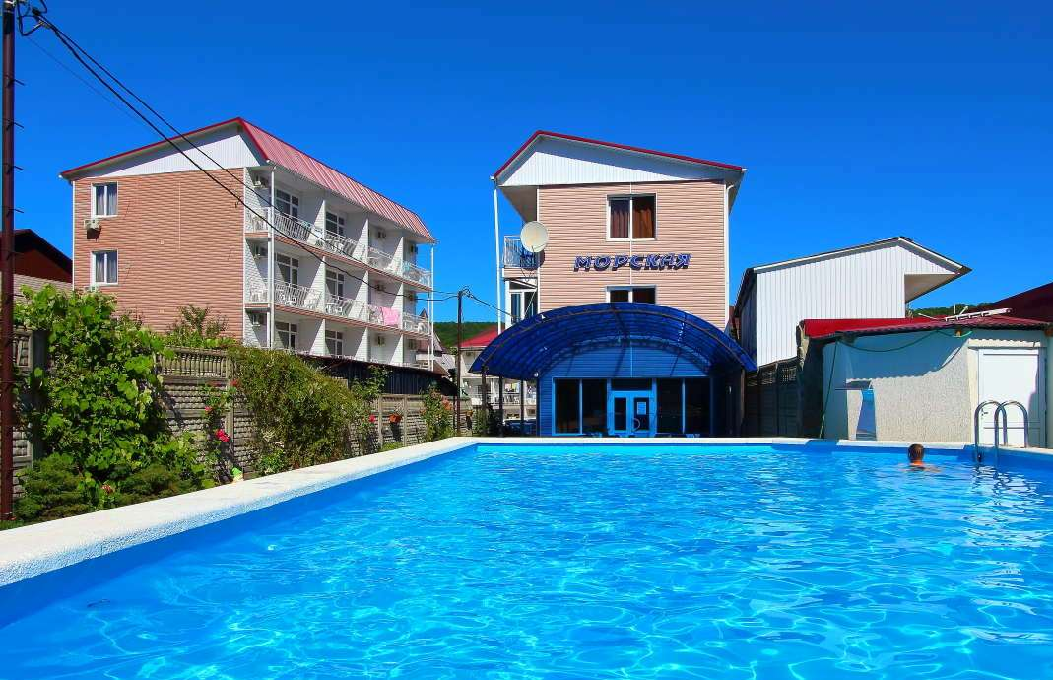Гостиница "Морская" расположена на берегу одной из самых чистых бухт Черноморского побережья Северного Кавказа, в тихом районе прибрежной зоны, в поселке Новомихайловском. Новомихайловский курорт славится огромными пляжами с золотистым песком и мелкой галькой, а сам поселок окружают живописные холмы. Гостиница создает атмосферу спокойствия и уюта. Три трехэтажных корпуса со столовой, уютный двор с бассейном, детской площадкой, беседкой, мангалом и небольшой автостоянкой. Все номера в гостинице с балконами. В непосредственной близости от гостиницы "Морская" расположены: центр – 2 минуты, кафе, продовольственные магазины, различные аттракционы, ночные дискотеки, водомоторные виды спорта на пляже, рынок, аптека, детский развлекательный центр "Джунгли". К вашим услугам бесплатный интернет Wi-Fi.
Размещение: «Стандарт» 2-х, 3-х местные, «Семейные» 4-х, 5-ти местны номера с удобствами (WC, душ, ТВ, холодильник, сплит-система, односпальные или двуспальные кровати, прикроватные тумбочки, шкаф, стулья, туалетный столик, стол, эл. чайник, посуда, прихожая, вешалка, зеркало, балкон, доп. место - кресло-кровать).
Пляж: 2 мин - песчаный, мелко-галечный.
Питание: в гостинице есть кухня для самостоятельного приготовления, возможно 3-х разовое питание в столовой обед в среднем 300 руб. на 1 человека.
Дети: до 5 лет на одном месте с родителями - 6900 руб., до 12 лет скидка на проезд – 200 руб.

Стоимость тура на 1 человека (7 ночей)
Размещение  Заезды | СТАНДАРТ |  | СТАНДАРТ  улучшенный |  | СЕМЕЙНЫЙ |  | Доп. место  дети  до 12 лет  (кресло-кровать)
 | 2-х мест.  с удоб. | 3-х мест.  с удоб. | 2-х мест.  с удоб. | 3-х мест.  с удоб. | 1-но комн. 4-х мест.  с удоб. | 2-х комн. 5-ти мест.  с удоб.
29.05.-07.06. | 12700 | 12000 | 13500 | 12500 | 12250 | 11450 | 10100
05.06.-14.06. | 13400 | 12600 | 14200 | 13700 | 12850 | 12550 | 10100
12.06.-21.06. | 14100 | 13200 | 16200 | 14700 | 13550 | 13150 | 11300
19.06.-28.06. | 14800 | 13800 | 17600 | 15600 | 13850 | 13500 | 11300
26.06.-05.07. | 15700 | 14700 | 17800 | 16800 | 14750 | 14400 | 12300
03.07.-12.07. | 16500 | 15200 | 18600 | 17650 | 15350 | 15000 | 12300
10.07.-19.07. | 17600 | 15500 | 19800 | 17950 | 15650 | 15400 | 13900
17.07.-26.07. | 17950 | 15700 | 20250 | 18400 | 15950 | 15600 | 13900
24.07.-02.08. | 17950 | 15700 | 20250 | 18400 | 15950 | 15600 | 13900
31.07.-09.08. | 17950 | 15700 | 20250 | 18400 | 15950 | 15600 | 13900
07.08.-16.08. | 17950 | 15700 | 20250 | 18400 | 15950 | 15600 | 13900
14.08.-23.08. | 17800 | 19900 | 19900 | 17950 | 15650 | 15400 | 13500
21.08.-30.08. | 17800 | 18900 | 18900 | 17350 | 15350 | 15000 | 13500
28.08.-06.09. | 16950 | 17400 | 17400 | 16200 | 14750 | 13850 | 12300
04.09.-13.09. | 15850 | 16900 | 16900 | 15800 | 13850 | 13150 | 12300
11.09.-20.09. | 14400 | 16400 | 16400 | 14600 | 13450 | 12550 | 10500
18.09.-27.09. | 13400 | 15500 | 15500 | 13800 | 12450 | 11850 | 10100
В стоимость входит: проезд на автобусе, проживание в номерах выбранной категории, сопровождение, страховка от несчастного случая.
Курортный сбор за доп. плату.
Выезд из Белгорода еженедельно по понедельникам.
Хочешь классно отдохнуть – отправляйся с нами в путь!!!!

